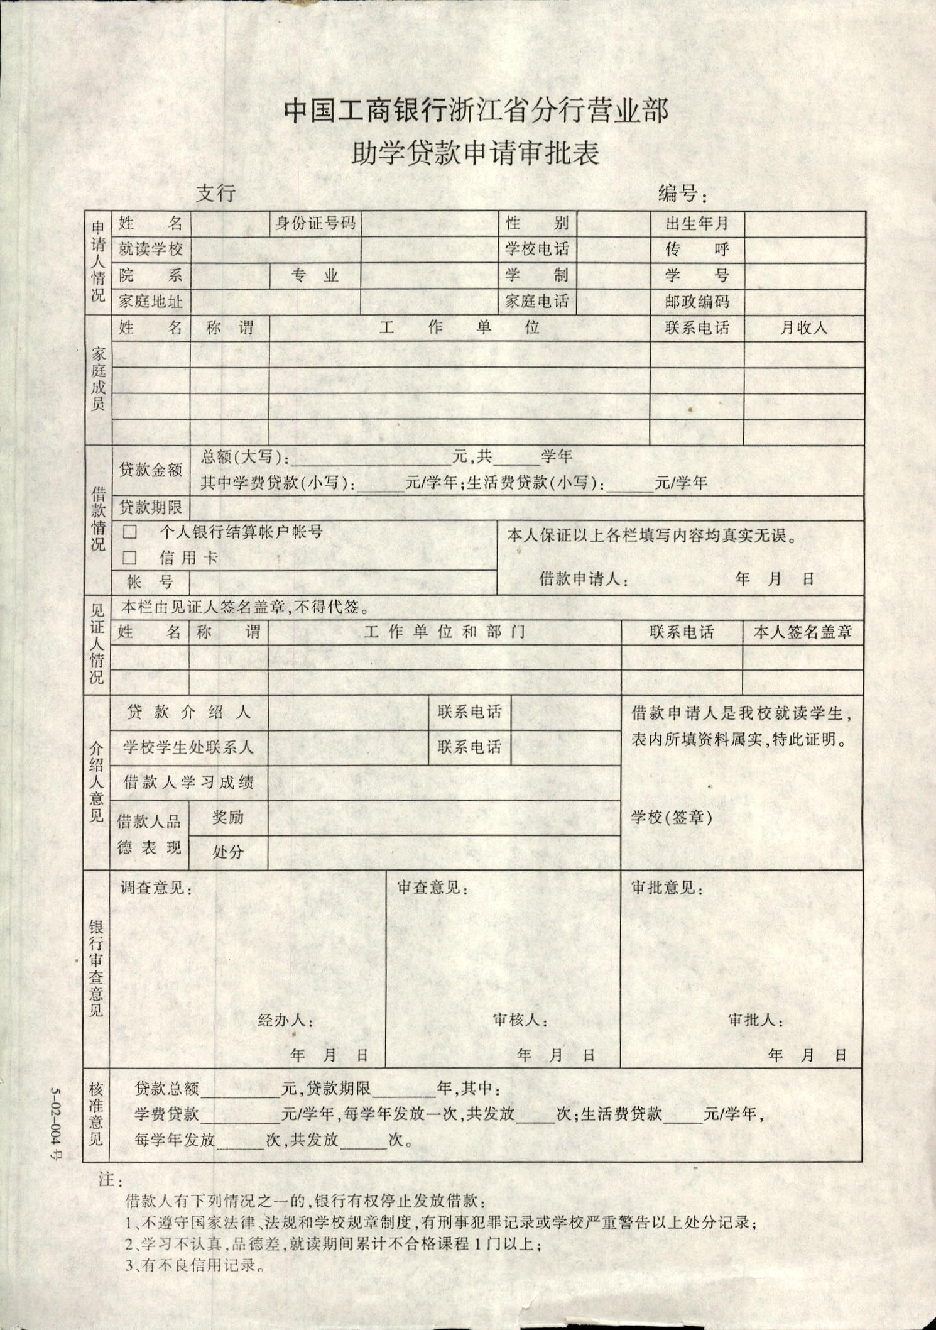

助学贷款申请材料之1：

个人贷款借款凭证粘贴处

粘贴处

助学贷款申请材料之2：
浙江省学生资助对象认定申请表
（适用高校学生）
学生基本情况 | 姓名 |  |  |  |  | 性别 |  |  | 出生年月 |  |  | 民族
学生基本情况 | 学校 |  |  |  |  | 院系 |  |  | 专业及班级
学生基本情况 | 身份证号码 |  |  |  |  |  |  |  |  | 联系方式
学生基本情况 | 通讯地址 |  |  |  |  |  |  | 户口所在地
家庭成员信息 | 姓名 |  | 称谓 |  | 工作（学习）单位 |  |  | 联系方式 |  |  | 家庭经济情况 |  | 家庭年总收入：  元
类型 | 特殊群体 |  |  |  | £ 城市低保家庭学生 £ 特困供养学生 £ 孤儿 £ 烈士子女 £ 持证残疾学生 £城市低保边缘家庭学生 £低收入农户家庭学生 £ 建档立卡贫困家庭学生
类型 | 其他群体 |  |  |  | £遭受自然灾害 £遭受突发意外事件 £遭受重大疾病  £其他情况：
申请资助项目 | £国家励志奖学金 国家助学金 £学费减免 £国家助学贷款  £勤工助学 £学费补偿国家助学贷款代偿  £其他资助项目：
承诺 | 1.本人保证申报材料全部真实有效。本人及家庭成员若采取虚报、隐瞒、伪造等手段，骗取学生资助资格的，愿意接受管理审批部门按规定给予的处罚。  2.本人及家庭成员同意授权自愿接受家庭经济状况核对机构对各项收入和财产信息的收集、查询、核对等并配合工作人员入户调查，如实提供材料；同意按相关规定在一定范围内进行公示。  以上是本人自愿作出的承诺，愿自觉信守、忠实履行，并承担相应的法律责任。  学生本人或监护人签字（签章）： 年 月 日
注：1.请在合适选项前的“”内打“√”；
2.学生申请时可按需提供相关说明材料（如医疗单据复印件等）；
3.未成年学生申请资助，须由其监护人签字（签章）承诺；
4.此表为省定标准表，各地各校可结合工作需要适当增加表项。
助学贷款申请材料之3：
借款人借款申请书
表达借款人对家庭经济困难情况说明（必须详细，具体，诚恳）。借款申请要求及借款人反映还款意识的承诺：

申请人：
年 月 日
助学贷款申请材料之4：
借款人居民身份证复印件
（要求务必复印清晰、有效，用固体胶、胶水粘贴，不淮用双面胶和透明胶）
（二代身份证请正反面都复印）

粘贴处
粘贴处
粘贴处

助学贷款申请材料之5：
粘贴处
借款人学生证复印件
（要求务必复印清晰、有效，用固体胶、胶水粘贴，不淮用双面胶和透明胶）

粘贴处

助学贷款申请材料之6：
灵通卡复印件

粘贴处

助学贷款申请材料之7：
借款人家庭经济贫困的证明
一、基本情况：
1、学生姓名 出生年月 性别
就读学校 身份证号
家庭住址
家庭邮编 家庭电话
2、学生父亲姓名 工作单位
单位地址 单位邮编
单位电话 身份证号 月收入
3、学生母亲姓名 工作单位
单位地址 单位邮编
单位电话 身份证号 月收入

二、乡、镇、街道民政部门对其家庭经济困难的证明（允许粘贴其他格式盖章证明）：

经办人签名 (乡、镇、街道以上民政部门盖章) 时间 年 月 日
助学贷款申请材料之8：
老生成绩单原件（须加盖学院教务处公章或行政公章）或新生入学通知书复印件

粘贴处

助学贷款申请材料之9：
助学贷款确认书

出函人1：________________
身份证号码：_______________________
联系电话：________________
住址 ：________________________________
与借款人________________关系________________
出函人2：________________
身份证号码：_______________________
联系电话：________________
住址：________________________________
与借款人________________关系________________

本人已知晓并同意借款人向贵行申请每学年不超过8000元的国家助学贷款。研究生申请每学年不超过12000元的助学贷款。

此致
中国工商银行杭州钱江支行
出函人1：
出函人2：
年 月 日
助学贷款申请材料之10：
见证人1居民身份证复印件
（要求务必复印清晰、有效）
（二代身份证复印正反面）

粘贴处
粘贴处

助学贷款申请材料之11：
见证人工作证复印件（要求务必复印清晰、有效）
（无工作证可用从事部门工作证明代替）
粘贴处

助学贷款申请材料之12：
大学生学习、品行说明书

中国工商银行 支行：

现对 同学学习、品行情况说明如下：
- 学习情况
总体评价：□ 好 □ 良好 □ 一般 □ 差
学习情况说明：

- 品行表现
总体评价：□ 好 □ 良好 □ 一般 □ 差
品行表现说明：

本说明书内容属实，并予以认可。

签字：
（盖章）
年 月 日
助学贷款申请材料之13：

承诺书

本人在助学贷款未还清之前，承诺向贷款经办行提供上学期间和就业以后的变动情况:
1.在校期间出现休学、转学、出国留学或定居、退学、被开除、伤残等情况的，及时将联系电话、居住地址通知贷款经办行；
2.毕业离校前，将毕业去向、就业单位名称、居住地址和联系电话等信息以书面形式告知贷款经办行；
3.工作发生变动的，将新的工作单位名称、居住地址和联系电话等信息以书面形式告知贷款经办行；

承诺人：
日期

助学贷款申请材料之14：

助学贷款申请材料之15：
送达地址确认协议

本协议各方就送达等相关事项约定如下：
一、债务人确认以下的地址作为编号为_ ___的《 国家助学贷款合同 》（主债务合同）所涉债务催收和诉讼（仲裁）文书（包括但不限于传票、开庭通知书、判决书、裁定书、调解书、限期履行通知书等法律文书）送达地址，若无人签收，则文书退回之日视为送达之日；若拒收，送达人可采用拍照或录像等方式记录送达过程，则视为送达。但在视为送达的情况下须要将相关简要信息发送到债务人的手机，告知送达文书内容中的主要内容并告知该文书视为已送达。
债务人确认的送达地址：
手机号码：
二、如发生诉讼（仲裁），本协议各方约定适用简易程序审理。
三、各方对本协议文字所表达的意义和法律后果清楚、明了。
四、本协议自双方签订之日起生效，本协议一式两份，各方各执一份。
债权银行（盖章）：

债务人（签章）：
法定代表人或授权代理人 （签字或盖章）：
年 月 日

助学贷款申请材料之16：

国家助学贷款贷款面谈记录

面谈时间： 地点： 申请人姓名： 电话：

感谢您对工商银行的信赖，现根据中国工商银行个人消费贷款的有关规定，请您回答几个问
题，并保证内容的真实性。
1、您申请的个人消费贷款是□就学地国家助学贷款□一般商业性助学贷款
2、您申请贷款的用途是
3、您在《助学贷款申请审批表》中填写的姓名、身份证号码、家庭地址、住址、联系
电话等个人资料是否准确□是□否
4、您提供的资料是否真实□是□否
5、您对国家助学贷款借款合同中的借贷条款是否已经了解□是□否
6、您对国家助学贷款借款合同中的借贷条款中借款人的权利和义务是否已经了解
□是□否；
7、您对国家助学贷款借款合同中的借贷金额、期限、还款方式是否已经清楚
□是□否
8、您能否保证不改变贷款的用途□能□否。
9、您申请贷款的担保方式是□信用□抵押□质押□保证。
10、您是否知道离校前必须和贷款银行办理还款确认手续□是□否
11、毕业离校后借款人应及时向银行提供有效的联系地址及联系方法；并保持每一个季
度主动和银行联系一次并。您是否清楚□是□否
12、本人同意并授权：在贷款申请至全部还清贷款本息时止的过程中，贷款人及贷款管
理部门可查询本人在相关征信机构中的个人信用记录；并同意本次业务数据录入相
关个人征信系统。□同意□不同意
13、以上谈话内容是否真实□是□否
感谢您的合作！

申请人签字： 银行调查人签字：

